|  |  |  |  |  |  |
| --- | --- | --- | --- | --- | --- |
| **주차** | 16 | **기간** | 10.10- 10.16 | **지도교수** | (서명) |
| 이번주 한일 요약 | 데모 제작 | | | | |

<상세 수행내용>

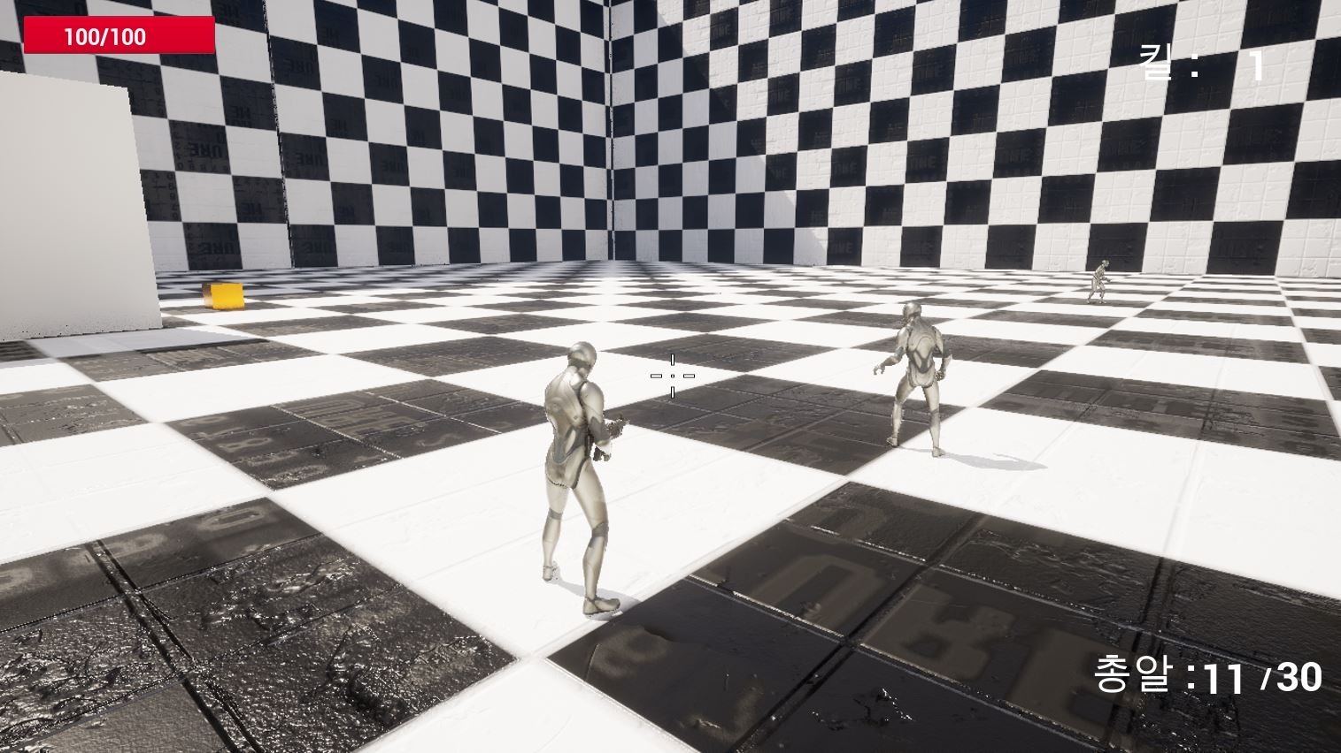

우측 상단에는 킬할때마다 점수를 업데이트 해주도록 ui를 구현했고 우측하단에는 현재 총알을 업데이트하도록 구현했습니다. 킬 10점을 획득하면 게임은 승리하고 맨처음 화면으로 돌아갑니다.

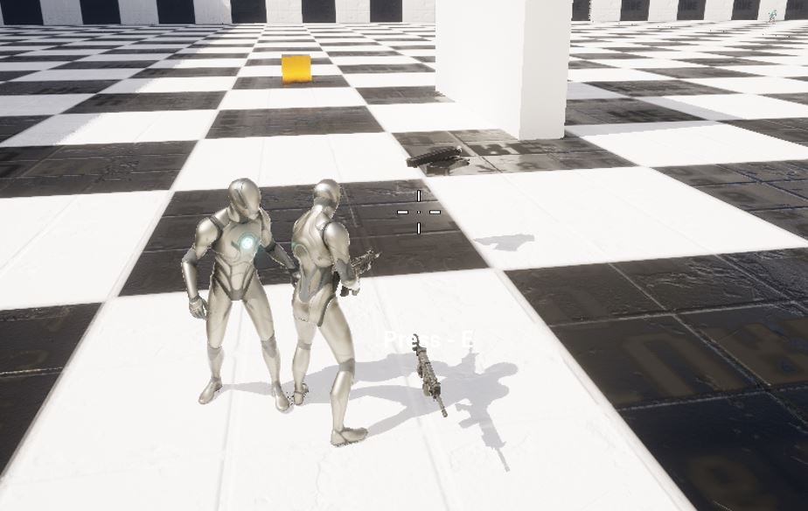

게임상의 아이템을 만들었습니다 enum클래스로 무기 타입을 정의해서 해당 무기타입이랑 같은 무기타입을 들고있으면 아이템과 겹쳐질때 총알을 충전하도록 만들었습니다.

|  |  |  |  |
| --- | --- | --- | --- |
| **문제점 정리** | x | | |
| **해결방안** | x | | |
| **다음주차** | 17 | **다음기간** | 10.17 - 10.23 |
| **다음주 할일** | 중간고사 준비/시간날때 작업 하기 | | |
| **지도 교수**  **Comment** |  | | |